表单服务层概要设计

修订历史记录

|  |  |  |  |
| --- | --- | --- | --- |
| 日期 | 版本 | 描述 | 作者 |
| 04/07/2016 | 1.0 | 文档创建 | 申波 |
|  |  |  |  |

# 1.简介

## 1.1 目的

介绍表单服务层(业务逻辑层)设计，应用开发如何介入，事务如何管理。

## 1.2 范围

主要面向开发人员。

## 1.3 定义

规则Rule：在本文档内，专指业务规则，业务逻辑可以分解为一个个业务规则；在本设计中，

把业务逻辑全部抽象为业务规则，不再区分前规则、后规则，持久化数据库也同样设计为一种规则。

# 2.总体设计

## 2.1 结构

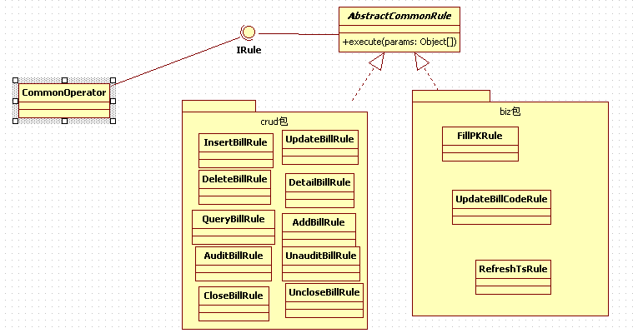

## 2.2 时序图

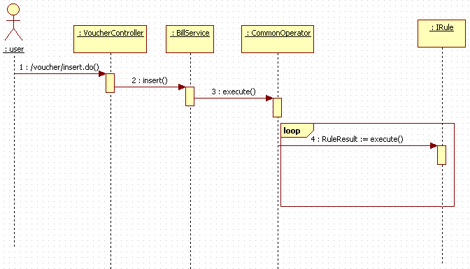

## 2.3 总体设计

2.3.1 所有业务逻辑都抽象为一个个业务规则，包括校验、dao、前事件、后事件，继承AbstractCommonRule抽象类。

2.3.2 CommonOperator通用操作器，根据前端传来的billnum和action，从billruleregister表单规则注册表(事先已缓存)中获取对应的规则列表，循环按顺序执行。

2.3.3 表单增删改查、审核、关闭等动作，都有通用规则列表，业务组可以任意位置插入自己的规则，合并后根据iOrder排序，顺序执行；业务组也可以替换通用规则(可以替换多个，甚至全部替换，通过overrule字段)，从而实现业务规则可替换、可插拔。

2.3.4 规则返回对象RuleResult，isCancel=true表示下面的规则不再执行，直接返回结果；Result=1表示执行正确，非1表示有错误；message为返回错误信息。

2.3.5 规则参数为Object[] params参数数组，在CommonOperator通用操作器调用时，转成两个参数，第1个为BillContext表单上下文，第2个参数为Map对象，入参放到key=param中，如果规则有出参，放到key=return，以便后面的规则可以继续处理；如果某规则isCancel=true不再继续执行，也可以把返回值直接放到返回对象RuleResult的data对象中。

## 2.4 应用开发和事务处理

2.4.1 前端动作统一路由到BillService,启动事务，再调用CommonOperator查找规则列表执行，因此业务开发，只需要写具体的规则和注册即可，不用关心路由及事务，由框架统一处理。不建议应用开发使用自己的路由和业务层。

2.4.2 关于事务，由框架统一处理，应用开发只需要处理事务回滚的情况，比如校验错误，抛出BusinessException即可。

# 3、数据库

## billruleregister 表单规则注册

|  |  |  |  |
| --- | --- | --- | --- |
| 字段 | 长度 | 类型 | 描述 |
| id |  |  | 主键 |
| billnum |  |  | 表单编码 |
| action |  |  | 动作 |
| ruleId |  |  | 规则id |
| iOrder |  |  | 排序 |
| overrule |  |  | 覆盖通用规则id，如果全部覆盖为commonAll；部分覆盖，通用规则的id，多个使用逗号隔开 |

# 4.通用规则细化描述

## 4.1新增

|  |  |  |  |
| --- | --- | --- | --- |
| 动作 | 前端参数 | 规则 | 描述 |
| add | {"billnum":"om_order"} | addBillRule | 填充创建人、创建时间，单据假号 |
|  |  |  |  |
|  |  |  |  |
|  |  |  |  |

## 4.2新增保存

|  |  |  |  |
| --- | --- | --- | --- |
| 动作 | 前端参数 | 规则 | 描述 |
| insert | {"billnum":"om_order",”json”:data} | fillPKRule | 填充主子表id |
|  | 注：单据状态为新增Insert | insertBillRule | Dao |
|  |  | updateBillCodeRule | 更新单据号真号 |
|  |  |  |  |

## 4.3修改保存

|  |  |  |  |
| --- | --- | --- | --- |
| 动作 | 前端参数 | 规则 | 描述 |
| update | {"billnum":"om_order",”json”:data} | fillPKRule | 填充新增子表id |
|  | 注：单据状态为修改Update,注意表体状态有增删改 | udpateBillRule | Dao |
|  |  |  |  |
|  |  |  |  |

## 4.4删除

|  |  |  |  |
| --- | --- | --- | --- |
| 动作 | 前端参数 | 规则 | 描述 |
| delete | {"billnum":"om_order","id":id} |  |  |
|  |  | deleteBillRule | Dao |
|  |  |  |  |
|  |  |  |  |

## 4.5审核

|  |  |  |  |
| --- | --- | --- | --- |
| 动作 | 前端参数 | 规则 | 描述 |
| audit | {"billnum":"om_order","json":data} | auditBillRule | Dao |
|  |  | refreshTsRule | 刷新时间戳返回前端部分数据 |
|  |  |  |  |
|  |  |  |  |

## 4.6弃审

|  |  |  |  |
| --- | --- | --- | --- |
| 动作 | 前端参数 | 规则 | 描述 |
| Unaudit | {"billnum":"om_order","json":data} | unauditBillRule | Dao |
|  |  | refreshTsRule | 刷新时间戳返回前端部分数据 |
|  |  |  |  |
|  |  |  |  |

## 4.7关闭

|  |  |  |  |
| --- | --- | --- | --- |
| 动作 | 前端参数 | 规则 | 描述 |
| close | {"billnum":"om_order","json":data} | closeBillRule | Dao |
|  |  | refreshTsRule | 刷新时间戳返回前端部分数据 |
|  |  |  |  |
|  |  |  |  |

## 4.8取消关闭

|  |  |  |  |
| --- | --- | --- | --- |
| 动作 | 前端参数 | 规则 | 描述 |
| unclose | {"billnum":"om_order","json":data} | uncloseBillRule | Dao |
|  |  | refreshTsRule | 刷新时间戳返回前端部分数据 |
|  |  |  |  |
|  |  |  |  |

## 4.9 行关闭

|  |  |  |  |
| --- | --- | --- | --- |
| 动作 | 前端参数 | 规则 | 描述 |
| lineclose | {"billnum":"om_order","json":data} | linecloseBillRule | Dao |
|  | 注：json数据中要包含子表行，子表属性 | refreshTsRule | 刷新时间戳返回前端部分数据 |
|  |  |  |  |
|  |  |  |  |

## 4.10取消行关闭

|  |  |  |  |
| --- | --- | --- | --- |
| 动作 | 前端参数 | 规则 | 描述 |
| unlineclose | {"billnum":"om_order","json":data} | unlineclose BillRule | Dao |
|  | 注：json数据中要包含子表行，子表属性 | refreshTsRule | 刷新时间戳返回前端部分数据 |
|  |  |  |  |
|  |  |  |  |